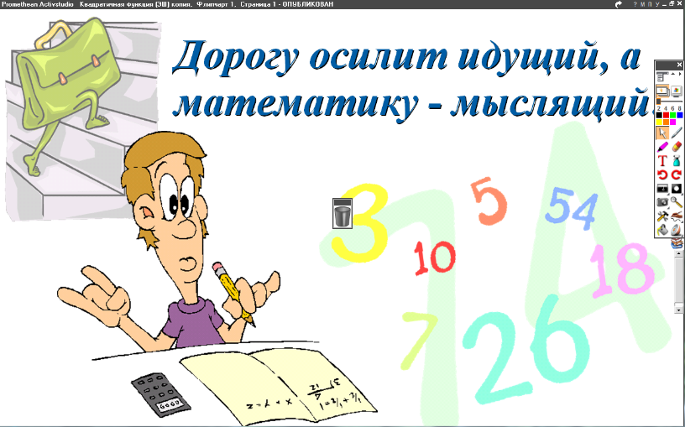
08.04.2022
5 класс
Математика
Урок № 100
Тема. Самостоятельная работа
Цель: проверить умение решать задачи.

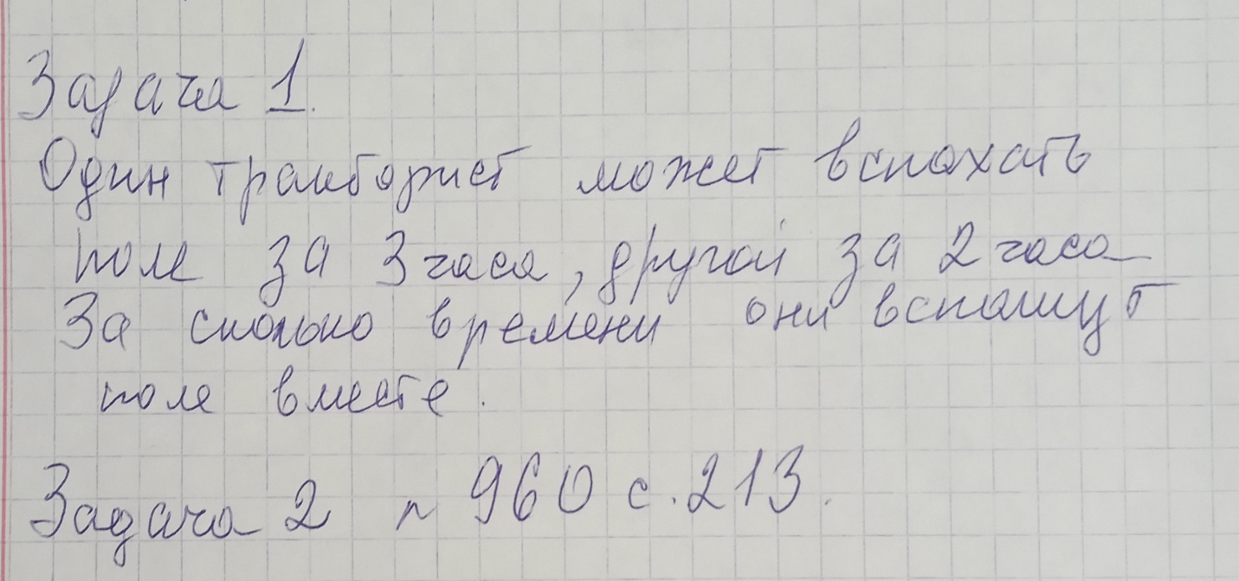

Задание, выполненное в письменном виде, должно быть сфотографировано и отправлено в виде файла.
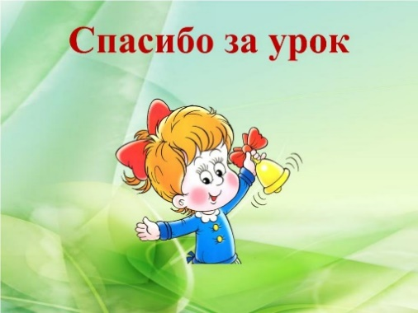
Для обратной связи можно использовать электронную почту: n.p.pukhalskaya@mail.ru, социальную сеть ВК.

